一种基于$4\text{D}$ 高斯教师蒸馏的单轨吊无人驾驶控制方法

创新点对比阐述

1. 本发明要解决的问题是什么？
1.1 解决无标注井下视频难以转化为可用训练数据的问题。现有方法依赖人工标注或单一传感器，成本高、覆盖少，难支撑粉尘、会车、道岔等复杂场景学习。
1.2 解决视觉感知与轨道安全控制脱节的问题。现有模型多输出检测结果，未将未来占用、净空、能见度、摆动包络与允许速度统一计算，难直接形成安全动作。
1.3 解决模型上线验证和持续迭代缺乏闭环的问题。现有系统上线前难发现人工操作与模型建议差异，运行后高风险片段不能优先回传，模型更新效率低。

2. 为解决上述技术问题，本发明的创新点有哪些？创新点是如何解决上述技术问题的？
2.1 构建云端 4D 高斯教师模型，以激光、图像、IMU 和编码器数据重建动态巷道，并自动生成几何、语义、运动、净空、能见度等伪标签，降低人工标注依赖。
2.2 建立无标注视频预训练与教师蒸馏结合的车端学生模型，使模型仅依赖车载图像和基础状态即可预测当前及短时未来风险，并输出速度、制动和接管建议。
2.3 设置影子跟随、高差异片段回传和场景补丁增量更新机制，先在后台比对人工控制，再将困难片段用于教师更新和再蒸馏，形成持续学习闭环。

3. 与背景技术详解中最好的现有技术相比，本发明有何优点？
3.1 相比固定阈值避障或单帧识别方案，本发明可同时利用未来占用、净空、能见度、道岔和摆动风险计算允许速度，控制依据更完整，追尾和剐蹭风险更低。
3.2 相比依赖人工标注训练的方案，本发明通过 4D 高斯教师自动生成伪标签，并结合无标注视频预训练，可显著降低数据建设成本，提高复杂井下场景覆盖度。同时，本发明先经影子跟随验证，再通过安全仲裁输出 PLC 指令，并利用高价值片段持续迭代，兼顾上线安全、控制平稳和模型长期优化。

附图说明
图 1 为本发明实施例提供的一种基于无标注视频预训练和 4D 高斯教师蒸馏的单轨吊无人驾驶控制方法的总体流程图。
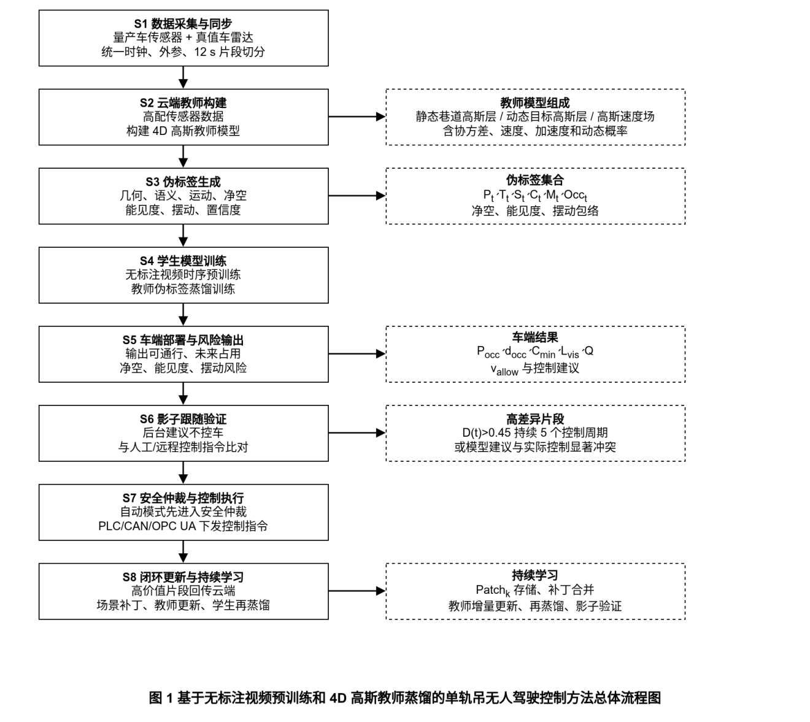
图1 总体流程图
图 2 为本发明实施例中多传感器数据采集、统一时间戳同步及运行片段切分的结构示意图。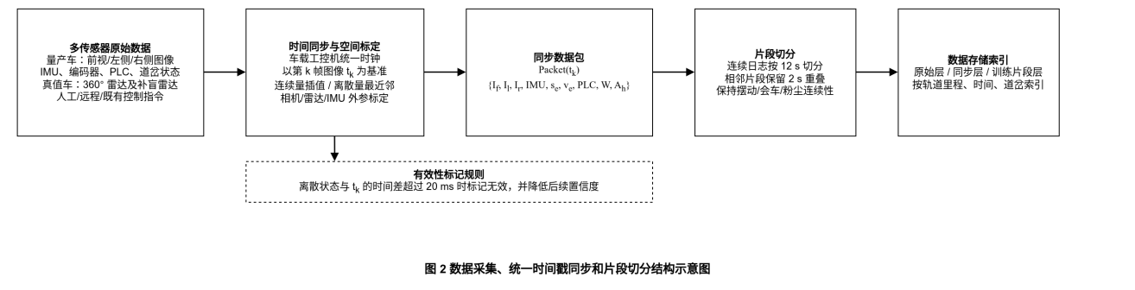
图2 数据同步与片段切分
图 3 为本发明实施例中云端 4D 高斯教师模型构建的示意图，展示了基于 360° 激光雷达、补盲激光雷达、图像数据、IMU 和编码器数据初始化高斯集合，并通过稀疏 3D U-Net 输出高斯属性残差、速度场、加速度场和动态概率的过程。
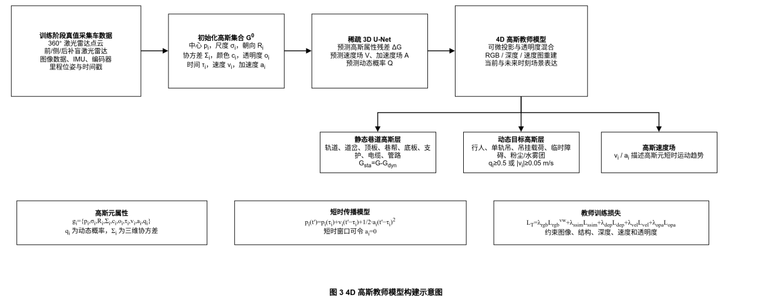
图3 4D高斯教师模型构建
图 4 为本发明实施例中车端学生模型的网络结构示意图，展示了图像编码网络、几何时序聚合模块、因果自回归模块、多任务解码模块和控制建议头，以及无标注视频预训练和教师伪标签蒸馏训练的对应关系。
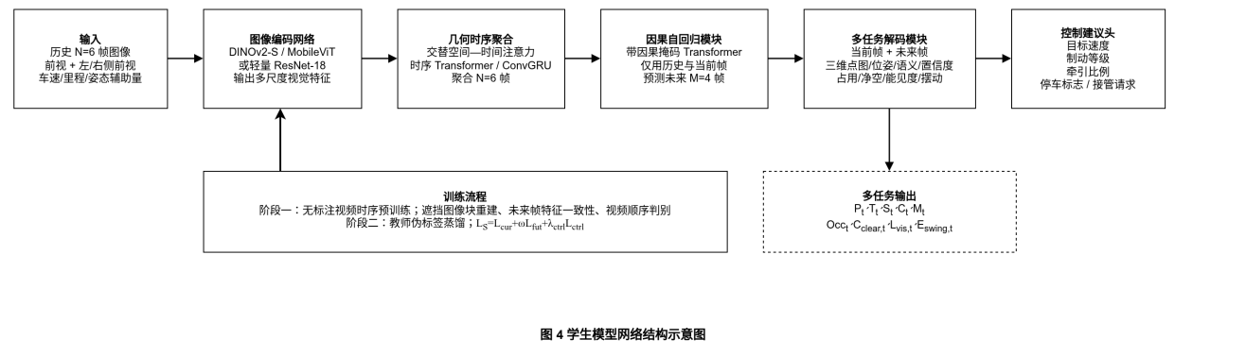

图4 学生模型网络结构
图 5 为本发明实施例中轨道坐标系下风险评估与允许速度计算的示意图。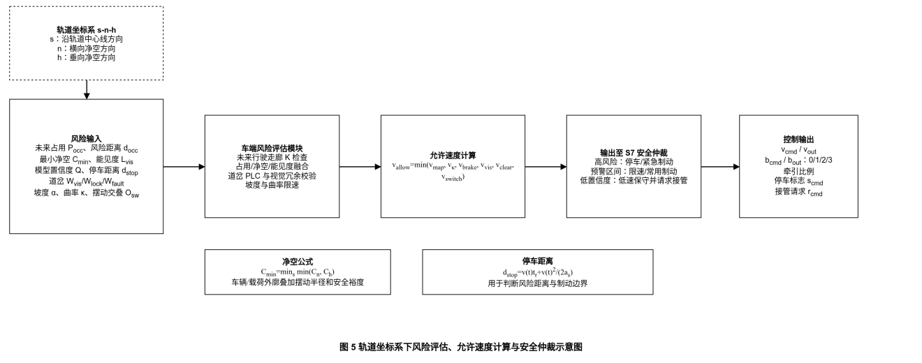
图5 风险评估与允许速度计算
图 6 为本发明实施例中影子跟随模式、高差异片段识别及自动控制安全仲裁衔接的示意图。
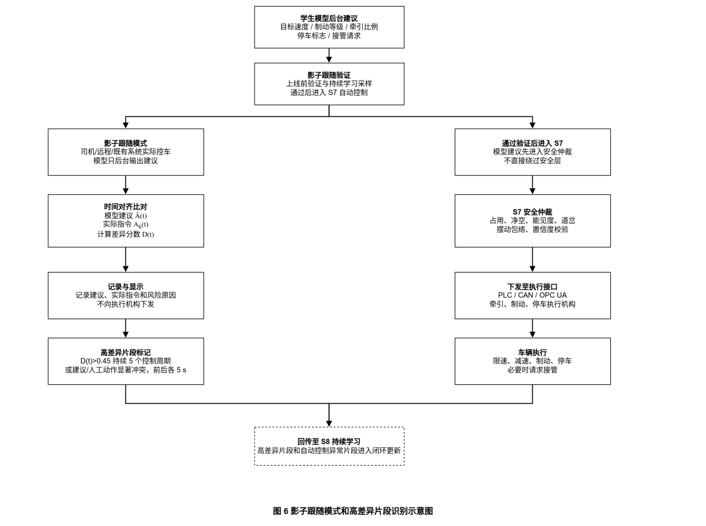
图6 影子跟随与高差异片段
图 7 为本发明实施例中高价值片段回传、场景补丁存储、根节点合并、教师模型增量更新和学生模型再蒸馏的流程图。
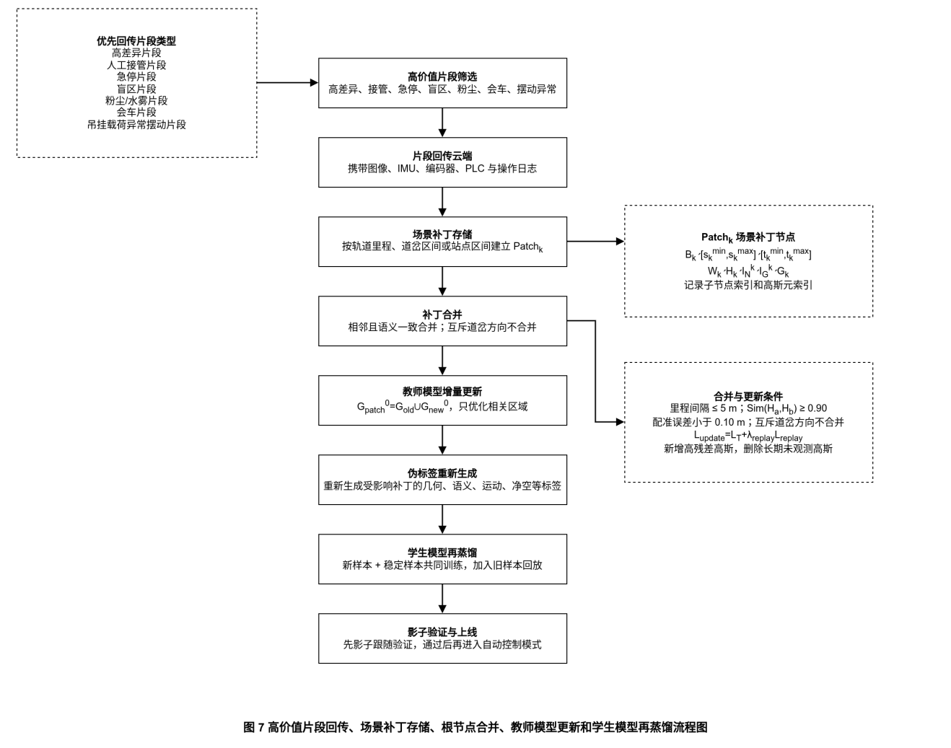
图7 闭环更新

实施例
如图 1 所示，本实施例提供一种基于$4\text{D}$ 高斯教师蒸馏的单轨吊无人驾驶控制方法，用于煤矿井下单轨吊在固定轨道、道岔和避让线约束下的自动限速、常用制动、停车、紧急制动及接管请求。具体如下。

S1. 多传感器数据采集、时间同步和片段切分
如图 2 所示，本实施例在量产单轨吊上配置 1 个前视广角相机、2 个侧前视相机、IMU、编码器、PLC 接口和道岔状态接口；在真值数据采集车上额外配置 1 个 ${360}^{∘}$ 激光雷达、前向补盲激光雷达、侧向补盲激光雷达和后向补盲激光雷达。
$\text{IMU}\left(t_{k}\right)$ 表示惯性测量单元传感器在时刻 $t_{k}$ 的输出数据集合，包括三轴加速度 $a_{k}=\left(a_{x},a_{y},a_{z}\right)$、三轴角速度 $ω_{k}=\left(ω_{x},ω_{y},ω_{z}\right)$，以及姿态(四元数或欧拉角 $R_{k}$)。主要用于车辆姿态估计、坡度校验、位姿积分和载荷摆动风险计算。
编码器安装在驱动轮、从动轮或里程轮上，用于获取车辆沿轨道方向的累计里程和实时速度。PLC 接口用于读取牵引比例、制动等级、目标速度、实际速度、急停状态、故障状态和人工接管状态，并在自动控制模式下接收车载工控机下发的目标速度、制动等级和停车指令。道岔状态接口用于读取道岔编号、道岔开通方向、锁闭状态和故障状态，其中锁闭状态用于判断车辆是否允许进入道岔区间。
本实施例中，激光雷达以 $10\text{Hz}$ 采集，图像以 $30\text{Hz}$ 采集，IMU 以 $100\text{Hz}$ 采集，编码器、PLC 和道岔状态以 $50\text{Hz}$ 采集。系统以车载工控机时钟作为统一时钟源，以第 $k$ 帧图像的采集时刻 $t_{k}$ 为基准，对连续信号采用线性插值，对离散状态采用最近邻匹配，形成同步数据包，同步数据包是每个时刻的动态采样数据：
$$\text{Packet}\left(t_{k}\right)={\left\{I_{f},I_{l},I_{r},IMU,s_{e},v_{e},PLC,W,A_{h}\right\}}_{t_{k}}$$
其中，$I_{f},I_{l},I_{r}$ 分别表示前视、左侧前视和右侧前视图像；$s_{e}$ 和 $v_{e}$ 分别表示编码器里程和车速；$\text{PLC}$ 表示牵引、制动、速度、急停、故障状态集合和人工接管状态 $H_{take}\left(t_{k}\right)$。其中，$H_{take}\left(t_{k}\right)=1$ 表示车辆处于人工或远程接管状态，$H_{take}\left(t_{k}\right)=0$ 表示未接管；$W$ 表示道岔状态集合；$A_{h}$ 表示人工、远程或既有控制系统的实际控制指令，$A_{h}\left(t_{k}\right)$ 表示车辆在时刻 $t_{k}$ 的实际控制指令，其来源为司机操纵台、远程驾驶系统或既有自动控制系统经 PLC、CAN 或 OPC UA 传输并最终作用于牵引、制动执行机构的控制量。所述实际控制指令包括实际目标速度、实际牵引比例、实际制动等级、实际停车标志和实际接管状态；当操作者输入指令与 PLC 执行反馈不一致时，以 PLC 输出寄存器或执行机构反馈记录为准。若某一离散状态与 $t_{k}$ 的时间差超过 $20\text{ms}$，则标记为无效，并在后续风险评估中降低模型置信度。
系统通过标定板、巷道固定标志物获得相机、激光雷达、IMU 相对于车体坐标系的外参，外参是相机、激光雷达、IMU 到车体坐标系之间的坐标变换矩阵参数。外参不属于每帧采集值，但在处理每个同步数据包时都会被调用，用于坐标统一。连续运行日志按照 $12\text{s}$ 切分，相邻片段保留 $2\text{s}$ 重叠区域，以保持吊挂载荷摆动、会车过程和粉尘扩散过程的时序连续性。

S2. 云端 $4\text{D}$ 高斯教师模型构建
所述 $4\text{D}$ 高斯教师模型包括静态巷道高斯层、动态目标高斯层和高斯速度场。
静态巷道高斯层：表示在短时间内位置基本不变的巷道结构，包括轨道、道岔、顶板、巷帮、底板、支护、电缆、管路、固定标牌和固定设备。
动态目标高斯层：表示位置随时间变化的目标，包括行人、其他单轨吊、吊挂载荷、临时障碍物、粉尘团和水雾团。
高斯速度场：表示每个高斯元在三维空间中的运动速度，用于从当前时刻推算未来时刻的目标位置。

完整流程：
阶段一：训练教师模型（云端）
如图 3 所示，
- 采集车采集多传感器数据（激光雷达+相机+IMU+编码器），生成10w个12s的小片段数据，其中9w个数据片段作为训练集，1w个验证集。
云端利用真值数据采集车采集的相机、激光雷达、IMU 和编码器数据构建 $4\text{D}$ 高斯教师模型。
2. 激光点云初始化高斯集合
系统将激光点云初始化为高斯集合：
$$G^{0}={\left\{g_{i}^{0}\right\}}_{i=1}^{M}$$
第 $i$ 个高斯元记为：
$$g_{i}=\left\{p_{i},σ_{i},R_{i},Σ_{i},c_{i},o_{i},τ_{i},v_{i},a_{i},q_{i}\right\}$$
其中，$p_{i}={\left[x_{i},y_{i},z_{i}\right]}^{T}$ 表示三维中心位置；$σ_{i}={\left[σ_{i1},σ_{i2},σ_{i3}\right]}^{T}$ 表示三轴尺度；$R_{i}∈SO\left(3\right)$ 表示三维朝向；$Σ_{i}$ 表示三维协方差矩阵；$c_{i}={\left[c_{i}^{R},c_{i}^{G},c_{i}^{B}\right]}^{T}$ 表示颜色；$o_{i}∈\left[0,1\right]$ 表示透明度；$τ_{i}$ 表示时间戳；$v_{i}={\left[v_{xi},v_{yi},v_{zi}\right]}^{T}$ 表示速度；$a_{i}={\left[a_{xi},a_{yi},a_{zi}\right]}^{T}$ 表示可选加速度；$q_{i}∈\left[0,1\right]$ 表示该高斯元属于动态目标的概率。
三维尺度和朝向通过协方差矩阵体现：
$$Σ_{i}=R_{i}diag\left(σ_{i1}^{2},σ_{i2}^{2},σ_{i3}^{2}\right)R_{i}^{T}$$
颜色 $c_{i}$ 由激光点投影至相机图像后采样得到。若激光点 $p_{i}$ 投影至相机像素 ${\overset{‾}{u}}_{i}$，图像颜色为 $I\left({\overset{‾}{u}}_{i}\right)$，则：
$$c_{i}=I\left({\overset{‾}{u}}_{i}\right)$$
若同一激光点被多个相机观测，则对多个相机颜色按观测角度加权平均。
尺度 $σ_{i}$ 可以采用各向同性初始化。对激光点 $p_{i}$ 搜索其 $K$ 个最近邻点 $N_{K}\left(i\right)$，本实施例取 $K=8$，计算平均近邻距离：
di=1Kj∈NKi​pi−pj2
然后设置：
$$σ_{i}=clip\left({\left[βd_{i},βd_{i},βd_{i}\right]}^{T},σ_{min},σ_{max}\right)$$
其中，$β$ 为尺度系数，本实施例取 $β=0.5$；$σ_{min}=0.02\text{m}$，$σ_{max}=0.50\text{m}$；$clip\left(⋅\right)$ 表示对三轴尺度逐元素截断。
在另一实施方式中，也可采用各向异性尺度。对邻域点计算协方差矩阵：
Ci=1Kj∈NKi​pj−pipj−piT
其中，${\overset{‾}{p}}_{i}$ 为邻域点均值。对 $C_{i}$ 做特征值分解，得到特征值 $λ_{i1},λ_{i2},λ_{i3}$ 和由特征向量组成的朝向矩阵 $R_{i}$，并令：
$$σ_{im}=clip\left(β\sqrt{λ_{im}},σ_{min},σ_{max}\right), m=1,2,3$$
由此即可明确表示高斯元在三维空间中的位置、三轴尺寸和朝向。
3. 用稀疏3D U-Net预测修正量、速度场等
随后采用稀疏 $3\text{D}$ U-Net 作为重建网络 $f_{θ}$，以初始高斯集合 $G^{0}$、传感器位姿序列 $T$ 和时间戳 $τ$ 为输入，输出高斯属性残差、速度场、加速度场和动态概率：
$$\left(ΔG,V,A,Q\right)=f_{θ}\left(G^{0},T,τ\right)$$
其中，$ΔG$ 包括高斯中心、尺度、颜色和透明度的修正量；$V=v_{i}$ 为速度场；$A=a_{i}$ 为加速度场；$Q=q_{i}$ 为动态概率。对于目标时刻 $t'$，第 $i$ 个高斯元中心位置传播为：
$$p_{i}\left(t'\right)=p_{i}\left(τ_{i}\right)+v_{i}\left(t'−τ_{i}\right)+\frac{1}{2}a_{i}{\left(t'−τ_{i}\right)}^{2}$$
$p_{i}\left(t'\right)$表示第 $i$ 个高斯元在目标时刻 $t'$ 的三维中心位置，也就是该高斯元经过速度场和加速度场传播后的未来空间位置。
当短时预测窗口不超过 $1\text{s}$ 时，可令 $a_{i}=0$，采用匀速模型：
$$p_{i}\left(t'\right)=p_{i}\left(τ_{i}\right)+v_{i}\left(t'−τ_{i}\right)$$
系统根据动态概率和速度大小划分动态目标高斯层 $G_{\text{dyn}}$ 与静态巷道高斯层 $G_{\text{sta}}$：
$$G_{\text{dyn}}=\left\{g_{i} | q_{i}≥0.5 \text{或} \text{∥}{\text{v}}_{\text{i}}{\text{∥}}_{\text{2}}\text{≥}\text{0.05 }\text{m/s}\right\}$$
$$G_{\text{sta}}=G\backslash G_{\text{dyn}}$$
若第 $i$ 个高斯元满足：
$$q_{i}<0.5 \text{且} ∥v_{i}∥_{2}<0.05 \text{m/s}$$
则将其划分为静态巷道高斯层 $G_{sta}$。所述静态巷道高斯层主要包括轨道、道岔、顶板、巷帮、底板、支护、电缆、管路、固定标牌和固定设备等在短时间窗口内位置基本不变的结构。若高斯元满足 $q_{i}≥0.5$ 或 $∥v_{i}∥_{2}≥0.05 \text{m/s}$，则划分为动态目标高斯层 $G_{dyn}$。
4. 渲染图像 → 与真实图像对比 → 算误差损失函数

可微渲染过程
对于某一相机视角 $c$ 和时刻 $t$，先将高斯中心 $p_{i}\left(t\right)$ 从世界坐标系变换到相机坐标系：
$$p_{i}^{c}=T_{\text{world}}^{\text{cam}}p_{i}\left(t\right)$$
其中，$T_{\text{world}}^{\text{cam}}$ 表示世界坐标系下的点到相机坐标系下点坐标的变换矩阵。
再通过相机内参 $K_{c}$ 投影至图像平面：
$${\overset{‾}{u}}_{i}=π\left(K_{c}p_{i}^{c}\right)$$
其中，${\overset{‾}{u}}_{i}={\left[u_{i},v_{i}\right]}^{T}$ 为像素坐标，$π\left(⋅\right)$ 为透视投影函数。若 $K_{c}p_{i}^{c}={\left[\tilde{u},\tilde{v},\tilde{z}\right]}^{T}$，则：
$$π\left({\left[\tilde{u},\tilde{v},\tilde{z}\right]}^{T}\right)={\left[\frac{\tilde{u}}{\tilde{z}},\frac{\tilde{v}}{\tilde{z}}\right]}^{T}$$
也就是说，$π\left(⋅\right)$ 的作用是把三维齐次投影坐标转换为二维像素坐标。
三维协方差 $Σ_{i}$ 经投影雅可比矩阵 $J_{i}$ 转换为二维协方差：
$$Σ_{i}^{2\text{D}}=J_{i}R_{\text{world}}^{\text{cam}}Σ_{i}{\left(R_{\text{world}}^{\text{cam}}\right)}^{T}J_{i}^{T}+ϵ_{Σ}I$$
其中，$ϵ_{Σ}I$ 用于二维协方差矩阵的数值稳定，本实施例取 $ϵ_{Σ}={10}^{−4}$。对于图像像素 $\overset{‾}{u}$，第 $i$ 个高斯元对该像素的影响权重为：
$$w_{i}\left(\overset{‾}{u}\right)=o_{i}exp\left[−\frac{1}{2}{\left(\overset{‾}{u}−{\overset{‾}{u}}_{i}\right)}^{T}{\left(Σ_{i}^{2\text{D}}\right)}^{−1}\left(\overset{‾}{u}−{\overset{‾}{u}}_{i}\right)\right]$$
按照深度 $z_{i}$ 从近到远排序后，定义：
$$α_{i}\left(\overset{‾}{u}\right)=clip\left(w_{i}\left(\overset{‾}{u}\right),0,0.99\right)$$
Tiu=j<i​1−αju
其中，$T_{i}\left(\overset{‾}{u}\right)$ 表示在像素 $\overset{‾}{u}$ 处，从相机到第 $i$ 个高斯元之前，前方所有更近高斯元尚未遮挡的累计透过率；$T_{i}\left(\overset{‾}{u}\right)$ 越小，说明该高斯元越容易被前方目标遮挡。
则渲染 RGB 图、深度图和速度图分别为：
Iu=i​Tiuαiuci+Tbgucbg
Du=i​Tiuαiuzii​Tiuαiu+εdiv
Vu=i​Tiuαiuvii​Tiuαiu+εdiv
其中，Tbgu=i​1−αiu，$c_{\text{bg}}$ 为背景颜色，$ε_{\text{div}}$ 为防止除零的小常数，本实施例取 $ε_{\text{div}}={10}^{−6}$。

教师模型训练损失
教师模型训练损失采用：
$$L_{T}=λ_{\text{rgb}}L_{\text{rgb}}^{\text{vw}}+λ_{\text{ssim}}L_{\text{ssim}}+λ_{\text{dep}}L_{\text{dep}}+λ_{\text{vel}}L_{\text{vel}}+λ_{\text{opa}}L_{\text{opa}}$$
其中，$L_{\text{rgb}}^{\text{vw}}$ 为速度重加权 RGB 光度损失；$L_{\text{ssim}}$ 为结构相似性损失；$L_{\text{dep}}$ 为深度损失；$L_{\text{vel}}$ 为速度正则损失；$L_{\text{opa}}$ 为透明度正则损失。本实施例中，取 $λ_{\text{rgb}}=1.0$，$λ_{\text{ssim}}=0.2$，$λ_{\text{dep}}=0.5$，$λ_{\text{vel}}=0.05$，$λ_{\text{opa}}=0.01$。
速度重加权 RGB 光度损失为：
Lrgbvw=1Ωu∈Ω​wvuIu−Iu1
其中，$Ω$ 为有效像素集合，$I\left(\overset{‾}{u}\right)$ 为真实图像颜色，$\hat{I}\left(\overset{‾}{u}\right)$ 为渲染图像颜色。$w_{v}\left(\overset{‾}{u}\right)$ 用于提高动态目标区域的训练权重：
$$w_{v}\left(\overset{‾}{u}\right)=1+η⋅min\left(1,\frac{∥\hat{V}\left(\overset{‾}{u}\right)∥_{2}}{v_{0}}\right)$$
本实施例中，$η=2$，$v_{0}=0.5\text{m/s}$。当像素对应行人、其他单轨吊、吊挂载荷或粉尘团等动态目标时，渲染速度较大，对应区域权重增加，从而增强动态目标重建质量。
结构相似性损失为：
$$L_{\text{ssim}}=\frac{1−SSIM\left(\hat{I},I\right)}{2}$$
其中，$SSIM\left(\hat{I},I\right)$ 表示渲染图像与真实图像之间的结构相似性。对归一化到 $\left[0,1\right]$ 的图像，在局部窗口内：
$$SSIM\left(\hat{I},I\right)=\frac{\left(2μ_{\hat{I}}μ_{I}+C_{1}\right)\left(2σ_{\hat{I}I}+C_{2}\right)}{\left(μ_{\hat{I}}^{2}+μ_{I}^{2}+C_{1}\right)\left(σ_{\hat{I}}^{2}+σ_{I}^{2}+C_{2}\right)}$$
其中，$μ_{\hat{I}},μ_{I}$ 为局部均值，$σ_{\hat{I}}^{2},σ_{I}^{2}$ 为局部方差，$σ_{\hat{I}I}$ 为局部协方差；本实施例取 $C_{1}={0.01}^{2}$，$C_{2}={0.03}^{2}$，并对全部局部窗口及 RGB 通道求平均。
深度损失为：
Ldep=1ΩDu∈ΩD​ρDu−Dlidaru
其中，$Ω_{D}$ 为有激光深度投影的像素集合，$D_{\text{lidar}}\left(\overset{‾}{u}\right)$ 为激光点投影得到的真实深度，$ρ\left(⋅\right)$ 为 Smooth-L1 损失函数：
$$ρ\left(x\right)=\left\{\begin{matrix}0.5x^{2}, & \left|x\right|<1 \\ \left|x\right|−0.5, & \left|x\right|≥1\end{matrix}\right.$$
速度正则损失为：
$$L_{\text{vel}}=\frac{1}{M}\sum_{i=1}^{M}{\left(1−q_{i}\right)}∥v_{i}∥_{2}$$
该项用于约束静态巷道高斯元速度接近于零，同时通过动态概率 $q_{i}$ 避免过度抑制行人、其他单轨吊和吊挂载荷等动态目标。
透明度正则损失为：
$$L_{\text{opa}}=\frac{1}{M}\sum_{i=1}^{M}{o_{i}}\left(1−o_{i}\right)$$
该项用于促使高斯元透明度趋于稳定，减少漂浮伪影。
5. 误差反向传播 → 调整网络参数和高斯参数
上述投影、权重计算、透明度混合、颜色混合和深度混合均可对高斯参数求导，因此可通过反向传播优化教师模型。
6. 反复迭代100个epoch直到渲染逼真(1个epoch表示迭代完成所有的训练集，即这里的9w个片段的数据)
7. 教师模型训练完成，在100个epoch中选择在验证集上效果最好的模型权重作为最终的教师模型。

S3. 基于教师模型生成多模态伪标签
教师模型完成训练后，系统对每个训练片段生成当前时刻及未来时刻的几何、语义、运动、净空、能见度、吊挂载荷摆动和置信度伪标签。具体包括：三维点图 $P_{t}$、位姿 $T_{t}$、语义图 $S_{t}$、置信度图 $C_{t}$、运动掩码 $M_{t}$、未来占用图 ${\text{Occ}}_{t}$、净空余量图 $C_{\text{clear,}t}$、能见度图 $L_{\text{vis,}t}$ 和吊挂载荷摆动包络图 $E_{\text{swing,}t}$。具体含义如下。
三维点图 $P_{t}$ 是与图像像素对齐的三维坐标图。对于像素 $\overset{‾}{u}={\left[u,v\right]}^{T}$，教师模型渲染深度为 ${\hat{D}}_{t}\left(\overset{‾}{u}\right)$，相机内参为 $K_{c}$，相机坐标系到世界坐标系的变换矩阵为 $T_{\text{cam}}^{\text{world}}$，则：
$$P_{t}\left(\overset{‾}{u}\right)=T_{\text{cam}}^{\text{world}}K_{c}^{−1}{\left[u,v,1\right]}^{T}{\hat{D}}_{t}\left(\overset{‾}{u}\right)$$
位姿 $T_{t}∈SE\left(3\right)$ 表示车辆在时刻 $t$ 相对于轨道地图或局部巷道坐标系的位置和姿态。具体地，系统先由编码器里程增量 $Δs_{e}$ 和 IMU 姿态积分得到初始位姿 $T_{\text{odom,}t}$，再将当前激光点云与局部巷道地图进行 ICP 或 NDT 配准，得到修正变换 $ΔT_{\text{reg}}$，最终位姿为：
$$T_{t}=ΔT_{\text{reg}}T_{\text{odom,}t}$$
若点云配准置信度低于阈值，则暂时采用 $T_{\text{odom,}t}$，并降低该片段伪标签置信度。
语义图 $S_{t}\left(\overset{‾}{u}\right)$ 表示像素 $\overset{‾}{u}$ 所属类别，包括轨道、道岔、顶板、巷帮、底板、支护、电缆、管路、行人、单轨吊、吊挂载荷、临时障碍物、粉尘团和水雾团。
采用“大模型开放词集识别为主 + 人工校验为辅”的方案来识别这些类别：
步骤①：大模型2D开放词集分割
- 使用Qwen-VL（或GPT-4V）对每张相机图像进行语义分割
- 输入提示词包含但不限于14个语义类别：轨道、道岔、顶板、巷帮、底板、支护、电缆、管路、行人、单轨吊、吊挂载荷、临时障碍物、粉尘团、水雾团
- 大模型输出每个像素的语义类别
步骤②：人工修正在模型标注不准确的像素
步骤③：在S3中生成伪标签时对应的类别就使用上述经过人工修正后的类别

置信度图 $C_{t}\left(\overset{‾}{u}\right)∈\left[0,1\right]$ 表示该像素伪标签可信程度，其根据累计不透明度、渲染残差和深度残差计算：
$$C_{t}\left(\overset{‾}{u}\right)=clip\left(A_{t}\left(\overset{‾}{u}\right)exp\left(−\frac{r_{\text{rgb}}\left(\overset{‾}{u}\right)}{γ_{\text{rgb}}}−\frac{r_{\text{dep}}\left(\overset{‾}{u}\right)}{γ_{\text{dep}}}\right),0,1\right)$$
其中：
Atu=i​Tiuαiu
为像素累计不透明度，表示该像素被所有高斯元解释到的程度；$T_{i}\left(\overset{‾}{u}\right)$ 为第 $i$ 个高斯元之前的累计透过率；$α_{i}\left(\overset{‾}{u}\right)$ 为第 $i$ 个高斯元对像素 $\overset{‾}{u}$ 的不透明度贡献；$r_{\text{rgb}}\left(\overset{‾}{u}\right)={\left|{\hat{I}}_{t}\left(\overset{‾}{u}\right)−I_{t}\left(\overset{‾}{u}\right)\right|}_{1}$；$r_{\text{dep}}\left(\overset{‾}{u}\right)=\left|{\hat{D}}_{t}\left(\overset{‾}{u}\right)−D_{\text{lidar,}t}\left(\overset{‾}{u}\right)\right|$；本实施例中 $γ_{\text{rgb}}=0.2$，$γ_{\text{dep}}=0.3\text{m}$。
运动掩码 $M_{t}\left(\overset{‾}{u}\right)$ 表示像素是否属于动态目标：
$$M_{t}\left(\overset{‾}{u}\right)=\left\{\begin{matrix}1, & ∥{\hat{V}}_{t}\left(\overset{‾}{u}\right)∥_{2}≥0.10\text{m/s} \\ 0, & ∥{\hat{V}}_{t}\left(\overset{‾}{u}\right)∥_{2}<<0.10\text{m/s}\end{matrix}\right.$$
未来占用图 ${\text{Occ}}_{t}$ 是轨道坐标系 $s\text{-}n\text{-}h$ 下的未来占用概率栅格。本实施例设置预测时间为 $Δτ∈\{0.5\text{s,}1.0\text{s,}2.0\text{s,}3.0\text{s\}}$，沿轨道方向分辨率 $Δs=0.5\text{m}$，横向分辨率 $Δn=0.1\text{m}$，高度分辨率 $Δh=0.1\text{m}$。对每个未来时刻 $t+Δτ$ 和栅格单元 $\left(s_{m},n_{j},h_{l}\right)$，教师模型输出：
$${\text{Occ}}_{t}\left(Δτ,s_{m},n_{j},h_{l}\right)∈\left[0,1\right]$$
其表示该栅格在未来时刻被行人、单轨吊、吊挂载荷、障碍物、粉尘团或水雾团占据的概率。
净空余量图 $C_{\text{clear,}t}$ 表示车辆外廓和吊挂载荷外廓相对于巷帮、顶板、底板、电缆和管路的剩余距离，包括横向净空 $C_{n}\left(s\right)$ 和垂向净空 $C_{h}\left(s\right)$。系统在轨道截面 $s_{m}$ 处构建车辆本体外廓、载荷外廓和安全裕度共同形成的安全包络 $B_{\text{safe}}\left(s_{m}\right)$，再计算该安全包络与巷道边界点集、管线点集和障碍点集之间的最小横向及垂向距离。最小净空为：
$$C_{\text{min}}\left(s_{m}\right)=min\left(C_{n}\left(s_{m}\right),C_{h}\left(s_{m}\right)\right)$$
若安全包络与巷道边界或障碍物发生重叠，则对应净空可记为负值，用于直接触发停车或紧急制动。
本实施例不单独设置纵向净空余量，是因为纵向方向为单轨吊沿轨道的运行方向，前后碰撞风险已经由未来占用图、风险距离 $d_{\text{occ}}$ 和停车距离 $d_{\text{stop}}$ 共同评价；而净空余量主要用于判断车辆及吊挂载荷在巷道横截面内是否会碰到巷帮、顶板、底板、管线或支护结构。
能见度图 $L_{\text{vis,}t}$ 表示前方不同轨道里程位置的有效可见距离。其由粉尘概率、水雾概率、图像亮度、图像对比度和渲染残差共同确定。对轨道前方位置 $s_{m}$，系统计算可见可靠度：
$$R_{\text{vis}}\left(s_{m}\right)=C\left(s_{m}\right)\left(1−P_{\text{dust}}\left(s_{m}\right)\right)\left(1−P_{\text{fog}}\left(s_{m}\right)\right)clip\left(\frac{B\left(s_{m}\right)}{B_{0}},0,1\right)clip\left(\frac{H\left(s_{m}\right)}{H_{0}},0,1\right)exp\left(−\frac{r_{\text{rgb}}\left(s_{m}\right)}{γ_{r}}\right)$$
其中，$P_{\text{dust}}$ 为粉尘概率，$P_{\text{fog}}$ 为水雾概率，$B$ 为图像亮度，$H$ 为图像对比度，$B_{0},H_{0}$ 为正常巷道参考亮度和对比度，$r_{\text{rgb}}$ 为渲染残差，$C\left(s_{m}\right)$ 为对应位置的几何置信度，本实施例取 $γ_{r}=0.2$。若前方距离 $s_{m}$ 处满足：
$$R_{\text{vis}}\left(s_{m}\right)<0.5$$
或：
$$P_{\text{dust}}\left(s_{m}\right)>0.6 \text{或} P_{\text{fog}}\left(s_{m}\right)>0.6$$
则该位置之后视为不可靠观测，并取第一个不可靠观测位置到当前车体位置的距离为有效可见距离 $L_{\text{vis,}t}$。
吊挂载荷摆动包络图 $E_{\text{swing,}t}$ 表示未来时刻吊挂载荷可能占据的空间范围。设载荷吊挂长度为 $L_{g}$，车辆速度为 $v$，轨道曲率为 $κ$，坡度为 $α$，纵向加速度为 $a_{x}$，横向等效加速度为：
$$a_{\text{lat}}=v^{2}\left|κ\right|$$
综合等效加速度为：
$$a_{\text{eq}}=\sqrt{a_{x}^{2}+a_{\text{lat}}^{2}+{\left(gsinα\right)}^{2}}$$
载荷最大摆角估计为：
$$θ_{\text{max}}=min\left(θ_{\text{lim}},arctan\frac{a_{\text{eq}}}{g}\right)$$
其中，$g=9.81{\text{m/s}}^{2}$，本实施例取 $θ_{\text{lim}}={15}^{∘}$。载荷横向摆动半径为：
$$δ_{\text{swing}}=L_{g}sinθ_{\text{max}}$$
系统将车辆外廓、载荷外廓和 $δ_{\text{swing}}$ 共同膨胀，得到未来摆动包络 $E_{\text{swing,}t}$。具体地，车辆本体外廓膨胀 $0.20\text{m}$；吊挂载荷外廓膨胀：
$$d_{\text{load}}=0.20\text{m+}δ_{\text{swing}}+d_{\text{env}}$$
其中，$d_{\text{env}}$ 为环境附加裕度：正常清晰场景取 $0$；粉尘、水雾或模型置信度 $Q<<0.55$ 时取 $0.10\text{m}$；下坡、弯道或速度 $v>1.0\text{m/s}$ 时取 $0.15\text{m}$。若同时满足多个条件，取其中最大值。

S4. 构建车端学生模型，并进行无标注视频预训练和教师蒸馏训练
如图 4 所示，车端学生模型包括图像编码网络、几何时序聚合模块、因果自回归模块、多任务解码模块和控制建议头。
- 图像编码网络：可采用 DINOv2-S、MobileViT 或轻量级 ResNet-18。前视图像和两个侧前视图像经共享编码器得到多尺度视觉特征。
- 几何时序聚合模块：采用交替空间—时间注意力、时序 Transformer 或 ConvGRU，将连续 $N=6$ 帧图像特征聚合为时序场景特征。
- 因果自回归模块：采用 4 层、8 头 Transformer 解码器，仅利用历史帧和当前帧预测未来 $M=4$ 帧特征。
- 多任务解码模块：输出三维点图、车体位姿、语义图、置信度图、运动掩码、未来占用图、净空余量、能见度和吊挂载荷摆动风险。
- 控制建议头：输出目标速度、制动等级、牵引比例、停车标志和接管请求。
对于连续观测图像 $I_{t−N+1:t}$，学生模型执行：
$$Z_{t−N+1:t}=A_{θ}\left(E_{θ}\left(I_{t−N+1:t}\right)\right)$$
$${\hat{Z}}_{t−N+1:t+M}=T_{\text{AR}}\left(Z_{t−N+1:t}\right)$$
其中，$E_{θ}$ 为图像编码网络，$A_{θ}$ 为几何时序聚合模块，$T_{\text{AR}}$ 为因果自回归模块，$Z$ 为时序场景特征。对任一时刻 $k$，多任务解码模块输出：
$${\hat{Y}}_{k}=\left\{{\hat{P}}_{k},{\hat{T}}_{k},{\hat{S}}_{k},{\hat{C}}_{k},{\hat{M}}_{k},{\hat{\text{Occ}}}_{k},{\hat{C}}_{\text{clear,}k},{\hat{L}}_{\text{vis,}k},{\hat{E}}_{\text{swing,}k}\right\}$$
控制建议头输出：
$$\hat{A}\left(t\right)=\left\{\hat{v},\hat{b},\hat{u},\hat{s},\hat{r}\right\}$$
其中，$\hat{v}$ 表示建议目标速度，$\hat{b}$ 表示建议制动等级，$\hat{u}$ 表示建议牵引比例，$\hat{s}$ 表示停车标志，$\hat{r}$ 表示接管请求。
训练分为两个阶段。

第一阶段：无标注视频时序预训练
系统从量产单轨吊采集的大量无标注视频中取连续 $N+M$ 帧，将前 $N$ 帧作为输入，将后 $M$ 帧作为预测目标。训练过程中，系统随机遮挡部分图像块，并随机屏蔽一个侧前视相机，以增强模型对粉尘遮挡、局部遮挡和相机失效的鲁棒性。预训练任务包括遮挡图像块重建、未来帧特征预测和视频顺序判别。
对被遮挡图像块进行重建，得到重建图像 ${\hat{I}}_{ℳ}$，真实图像为 $I_{ℳ}$，遮挡像素集合为 $ℳ$，重建损失为：
Lmask=1ℳu∈ℳ​Iu−Iu1
对未来帧特征进行预测。设编码器对真实未来帧得到的特征为 $Z_{t+j}$，自回归模块预测未来帧特征为 ${\tilde{Z}}_{t+j}$，其中 $j=1,…,M$，采用停止梯度的特征一致性损失：
$$L_{\text{temp}}=\frac{1}{M}\sum_{j=1}^{M}{\left(1−\frac{{\tilde{Z}}_{t+j}⋅sg\left(Z_{t+j}\right)}{{\left|{\tilde{Z}}_{t+j}\right|}_{2}{\left|sg\left(Z_{t+j}\right)\right|}_{2}}\right)}$$
其中，$sg\left(⋅\right)$ 表示停止梯度操作。
在视频顺序判别任务中，正确顺序的视频片段标记为 $y_{\text{ord}}=1$，随机打乱顺序的视频片段标记为 $y_{\text{ord}}=0$，模型输出顺序概率 ${\hat{y}}_{\text{ord}}$，时间顺序损失为：
$$L_{\text{ord}}=−y_{\text{ord}}log{\hat{y}}_{\text{ord}}−\left(1−y_{\text{ord}}\right)log\left(1−{\hat{y}}_{\text{ord}}\right)$$
无标注预训练总损失为：
$$L_{\text{pre}}=λ_{m}L_{\text{mask}}+λ_{t}L_{\text{temp}}+λ_{o}L_{\text{ord}}$$
本实施例中，$λ_{m}=1.0$，$λ_{t}=1.0$，$λ_{o}=0.2$。通过该预训练，学生模型在没有人工标注的情况下学习巷道结构连续性、粉尘遮挡变化、会车变化和吊挂载荷摆动时序规律。

第二阶段：教师伪标签蒸馏训练
预训练完成后，利用步骤 S3 生成的教师伪标签进行监督蒸馏。学生模型蒸馏损失为：
$$L_{S}=L_{\text{cur}}+ωL_{\text{fut}}+λ_{\text{ctrl}}L_{\text{ctrl}}$$
其中，$L_{\text{cur}}$ 为当前帧蒸馏损失，$L_{\text{fut}}$ 为未来帧预测蒸馏损失，$L_{\text{ctrl}}$ 为控制建议损失，$ω$ 为未来风险权重，$λ_{\text{ctrl}}$ 为控制损失权重。本实施例中，$ω=2.0$，$λ_{\text{ctrl}}=0.5$。
当前帧蒸馏损失为：
$$L_{\text{cur}}=λ_{P}L_{P}+λ_{\text{pose}}L_{\text{pose}}+λ_{\text{sem}}L_{\text{sem}}+λ_{C}L_{C}+λ_{M}L_{M}+λ_{\text{clr}}L_{\text{clr}}+λ_{\text{vis}}L_{\text{vis}}+λ_{\text{swing}}L_{\text{swing}}$$
各个子损失定义如下：
LP=1Ωu∈Ω​CtuPtu−Ptu1
$$L_{\text{pose}}={\left|trans\left({\hat{T}}_{t}^{−1}T_{t}\right)\right|}_{1}+λ_{R}{\left|rot\left({\hat{T}}_{t}^{−1}T_{t}\right)\right|}_{1}$$
其中，令位姿误差 $E_{t}={\hat{T}}_{t}^{−1}T_{t}=\left[R_{e},t_{e};0,1\right]$，则 $trans\left(E_{t}\right)=t_{e}$ 表示三维平移误差，$rot\left(E_{t}\right)=log\left(R_{e}\right)$ 表示旋转矩阵 $R_{e}$ 对应的三维旋转向量，单位为弧度。
Lsem=−1Ωu∈Ω​Ctuc​1Stu=clogStcu
LC=1Ωu∈Ω​Ctu−Ctu
LM=−1Ωu∈Ω​MtulogMtu+1−Mtulog1−Mtu
$$L_{\text{clr}}={\left|{\hat{C}}_{\text{clear,}t}−C_{\text{clear,}t}\right|}_{1}$$
$$L_{\text{vis}}=\left|{\hat{L}}_{\text{vis,}t}−L_{\text{vis,}t}\right|$$
$$L_{\text{swing}}={\left|{\hat{E}}_{\text{swing,}t}−E_{\text{swing,}t}\right|}_{1}$$
其中，$L_{P}$ 约束三维点图，$L_{\text{pose}}$ 约束车辆位姿，$L_{\text{sem}}$ 约束语义类别，$L_{C}$ 约束置信度，$L_{M}$ 约束运动掩码，$L_{\text{clr}}$ 约束净空余量，$L_{\text{vis}}$ 约束能见度，$L_{\text{swing}}$ 约束吊挂载荷摆动包络。
未来帧预测蒸馏损失为：
$$L_{\text{fut}}=\sum_{j=1}^{M}{γ_{j}}\left(L_{\text{occ}}^{j}+L_{\text{clr}}^{j}+L_{\text{vis}}^{j}+L_{\text{swing}}^{j}\right)$$
其中，$γ_{j}=1+0.2j$，用于提高较远未来风险预测权重。未来占用损失为二值交叉熵：
Loccj=−1Gg∈G​Occt+jglogOcct+jg+1−Occt+jglog1−Occt+jg
其中，$G$ 为轨道坐标系下的占用栅格集合，${\text{Occ}}_{t+j}\left(g\right)$ 为教师模型生成的未来占用伪标签，${\hat{\text{Occ}}}_{t+j}\left(g\right)$ 为学生模型预测结果。
控制建议损失为：
$$L_{\text{ctrl}}=λ_{v}ρ\left(\hat{v}−v^{∗}\right)+λ_{b}CE\left(\hat{b},b^{∗}\right)+λ_{u}ρ\left(\hat{u}−u^{∗}\right)+λ_{s}CE\left(\hat{s},s^{∗}\right)+λ_{r}CE\left(\hat{r},r^{∗}\right)$$
其中，$v^{∗},b^{∗},u^{∗},s^{∗},r^{∗}$ 分别表示参考目标速度、参考制动等级、参考牵引比例、参考停车标志和参考接管请求。其生成方式如下：若存在人工驾驶日志或远程驾驶日志，则对日志按步骤 S1 的统一时间戳对齐，直接取对应时刻或短时未来 $0.3\text{s}$ 内的实际控制指令作为参考；若不存在可靠人工日志，则由规则安全仲裁器按照步骤 S7 的阈值规则，根据教师伪标签中的未来占用、净空、能见度、道岔和摆动风险自动生成参考控制指令。若多种参考同时存在，则以急停、停车和接管类安全动作优先。

S5. 部署学生模型，并进行轨道坐标系下的风险评估
如图 5 所示，学生模型部署至单轨吊车端后，在每个控制周期输出前方可通行结果、未来占用结果、净空余量结果、能见度结果、吊挂载荷摆动风险结果、模型置信度结果和控制建议。
系统以轨道中心线建立 $s\text{-}n\text{-}h$ 坐标系：
- $s$：表示沿轨道中心线的里程方向；
- $n$：表示在轨道横截面内垂直于轨道中心线的左右净空方向；
- $h$：表示在轨道横截面内垂直于 $s$ 轴和 $n$ 轴的上下净空方向。
轨道电子地图存储中心线：
$$r\left(s\right)={\left[x\left(s\right),y\left(s\right),z\left(s\right)\right]}^{T}$$
编码器提供当前轨道里程 $s_{e}\left(t\right)$，IMU 提供车辆姿态。坡度和曲率由轨道电子地图、编码器里程和 IMU 姿态共同确定：
$$α\left(s\right)=arctan\frac{z'\left(s\right)}{\sqrt{x'{\left(s\right)}^{2}+y'{\left(s\right)}^{2}}}$$
$$κ\left(s\right)=\frac{{\left|r'\left(s\right)×r″\left(s\right)\right|}_{2}}{{\left|r'\left(s\right)\right|}_{2}^{3}}$$
其中，$α\left(s\right)$ 为轨道坡度，$κ\left(s\right)$ 为轨道曲率。若 IMU 俯仰角与地图坡度差异超过预设阈值，例如 $3^{∘}$，则降低模型置信度并进入保守评估。
学生模型输出的未来占用为轨道坐标系下的概率栅格 ${\hat{\text{Occ}}}_{t}\left(Δτ,s_{m},n_{j},h_{l}\right)$，其中 $Δτ∈\{0.5\text{s,}1.0\text{s,}2.0\text{s,}3.0\text{s\}}$。系统根据当前速度和候选速度生成车辆未来行驶走廊 $K$，并计算最大未来占用概率：
$$P_{\text{occ}}=\max_{Δτ,g∈K}{\hat{\text{Occ}}}_{t}\left(Δτ,g\right)$$
其中，$g=\left(s_{m},n_{j},h_{l}\right)$ 表示轨道坐标系下的占用栅格。第一个风险点距离定义为：
$$d_{\text{occ}}=min\left\{s_{m}−s_{e}\left(t\right) | ∃Δτ,n_{j},h_{l}, {\hat{\text{Occ}}}_{t}\left(Δτ,s_{m},n_{j},h_{l}\right)≥0.45\right\}$$
若不存在风险栅格，则令 $d_{\text{occ}}=+∞$。
净空余量由学生模型输出的三维点图、语义图、车辆外廓、吊挂载荷外廓和摆动包络共同计算。系统在前方 $30\text{m}$ 范围内按 $Δs=0.5\text{m}$ 截取轨道断面，在每个断面上构建安全包络 $B_{\text{safe}}\left(s_{m}\right)$。安全包络包括车辆本体外廓、载荷外廓、吊挂摆动半径和安全裕度，本实施例安全裕度取 $0.20\text{m}$。在每个断面上计算横向净空 $C_{n}\left(s_{m}\right)$ 和垂向净空 $C_{h}\left(s_{m}\right)$，并取最小净空：
$$C_{\text{min}}=\min_{s_{m}∈\left[s_{e},s_{e}+30\right]}min\left(C_{n}\left(s_{m}\right),C_{h}\left(s_{m}\right)\right)$$
道岔状态由 PLC 或道岔控制器提供，包括 $W_{\text{id}}$、$W_{\text{dir}}$、$W_{\text{lock}}$ 和 $W_{\text{fault}}$。其中，$W_{\text{id}}$ 表示道岔编号；$W_{\text{dir}}$ 表示道岔当前开通方向，例如正线、支线、左向或右向；$W_{\text{lock}}∈\{0,1\}$ 表示锁闭状态，$1$ 为已锁闭，$0$ 为未锁闭；$W_{\text{fault}}∈\{0,1\}$ 表示故障状态，$1$ 为存在故障，$0$ 为无故障。同时，学生模型语义图识别前方道岔位置和道岔开通方向，得到视觉校验结果 $W_{\text{vis}}$。若 PLC 道岔方向与视觉识别方向不一致，或者 $W_{\text{lock}}=0$，或者 $W_{\text{fault}}=1$，则道岔风险标志置为 $1$。
吊挂载荷摆动交叠量表示未来摆动包络与巷道边界、管线、支护或障碍物的重叠程度：
$$O_{\text{sw}}=\frac{Vol\left(E_{\text{swing}}∩B_{\text{obs}}\right)}{Vol\left(E_{\text{swing}}\right)+ε_{\text{div}}}$$
其中，$B_{\text{obs}}$ 表示障碍物、巷道边界、管线和支护构件占据空间。若 $O_{\text{sw}}>0$，表示摆动包络已与障碍物或巷道边界发生交叠。
模型整体置信度 $Q$ 由视觉伪标签置信度、未来占用置信度、净空置信度和能见度置信度综合得到，可取车辆未来行驶走廊内置信度均值与最小值的加权结果：
$$Q=0.7⋅{mean}_{g∈K}C\left(g\right)+0.3⋅\min_{g∈K}C\left(g\right)$$
停车距离按下式计算：
$$d_{\text{stop}}=vt_{r}+\frac{v^{2}}{2a_{s}}$$
其中，$v$ 为当前实际速度，$t_{r}$ 为系统响应延迟，本实施例取 $0.3\text{s}$；$a_{s}$ 为安全制动减速度，本实施例取 $0.8{\text{m/s}}^{2}$。
车端风险评估模块计算最终允许速度：
$$v_{\text{allow}}=min\left(v_{\text{map}},v_{κ},v_{\text{brake}},v_{\text{vis}},v_{\text{clear}},v_{\text{switch}}\right)$$
其中，$v_{\text{map}}$ 为轨道电子地图限速；$v_{κ}$ 为曲率限速；$v_{\text{brake}}$ 为风险点制动约束速度；$v_{\text{vis}}$ 为能见度约束速度；$v_{\text{clear}}$ 为净空约束速度；$v_{\text{switch}}$ 为道岔约束速度。
曲率限速为：
$$v_{κ}=\sqrt{\frac{a_{\text{lat,max}}}{\left|κ\right|+ε_{\text{div}}}}$$
其中，$a_{\text{lat,max}}$ 为允许横向等效加速度，本实施例取 $0.30{\text{m/s}}^{2}$。
风险点制动约束速度通过使停车距离不超过风险点距离确定：
$$v_{\text{brake}}=−a_{s}t_{r}+\sqrt{{\left(a_{s}t_{r}\right)}^{2}+2a_{s}max\left(d_{\text{occ}}−d_{\text{safe}},0\right)}$$
其中，$d_{\text{safe}}$ 为风险点安全裕度，本实施例取 $1.0\text{m}$。
能见度约束速度为：
$$v_{\text{vis}}=−a_{s}t_{r}+\sqrt{{\left(a_{s}t_{r}\right)}^{2}+2a_{s}max\left(L_{\text{vis}}−d_{\text{safe}},0\right)}$$
净空约束速度采用分段函数形式：
$$v_{\text{clear}}=\left\{\begin{matrix}0, & C_{\text{min}}≤0.10\text{m} \\ 0.30\text{m/s,} & 0.10\text{m<}C_{\text{min}}≤0.20\text{m} \\ 0.60\text{m/s,} & 0.20\text{m<}C_{\text{min}}≤0.30\text{m} \\ v_{\text{map}}, & C_{\text{min}}>0.30\text{m}\end{matrix}\right.$$
道岔约束速度为：
$$v_{\text{switch}}=\left\{\begin{matrix}0, & d_{W}≤5\text{m} \text{且} \left(W_{\text{lock}}=0 \text{或} W_{\text{fault}}=1\right) \\ min\left(v_{\text{map}},0.50\text{m/s}\right), & d_{W}≤10\text{m} \text{且} W_{\text{lock}}=1 \\ v_{\text{map}}, & d_{W}>10\text{m}\end{matrix}\right.$$
其中，$d_{W}$ 为车辆至前方道岔的距离。

S6. 影子跟随模式和高差异片段识别
如图 6 所示，影子跟随模式用于模型上线前验证和持续学习数据采集。在该模式下，车辆仍由司机、远程操作员或既有控制系统实际控制，学生模型仅在后台实时输出控制建议，不向牵引和制动执行机构下发控制命令。因此，影子跟随模式不是正式自动驾驶控制模式，而是模型与人工或既有系统并行运行的验证模式。
系统将模型建议记为：
$$\hat{A}\left(t\right)=\left\{\hat{v},\hat{b},\hat{u},\hat{s},\hat{r}\right\}$$
将实际控制指令记为：
$$A_{h}\left(t\right)=\left\{v_{h},b_{h},u_{h},s_{h},r_{h}\right\}$$
其中，$\hat{v}$ 和 $v_{h}$ 分别表示模型建议目标速度和实际目标速度；$\hat{b}$ 和 $b_{h}$ 分别表示模型建议制动等级和实际制动等级，制动等级取 $0,1,2,3$，分别表示不制动、一级常用制动、二级常用制动和紧急制动；$\hat{u}$ 和 $u_{h}$ 分别表示模型建议牵引比例和实际牵引比例；$\hat{s}$ 和 $s_{h}$ 分别表示模型建议停车标志和实际停车标志；$\hat{r}$ 和 $r_{h}$ 分别表示模型建议接管请求和实际接管状态。
系统按统一时间戳对 $\hat{A}\left(t\right)$ 和 $A_{h}\left(t\right)$ 进行比对，并计算差异分数：
$$D\left(t\right)=w_{v}\frac{\left|\hat{v}\left(t\right)−v_{h}\left(t\right)\right|}{v_{\text{max}}}+w_{b}\frac{\left|\hat{b}\left(t\right)−b_{h}\left(t\right)\right|}{3}+w_{u}\left|\hat{u}\left(t\right)−u_{h}\left(t\right)\right|+w_{s}I\left(\hat{s}\left(t\right)≠s_{h}\left(t\right)\right)+w_{r}I\left(\hat{r}\left(t\right)≠r_{h}\left(t\right)\right)$$
其中，$v_{\text{max}}$ 为当前区段允许最大速度；$I\left(⋅\right)$ 为指示函数，条件成立时取 $1$，否则取 $0$。本实施例中，取 $w_{v}=0.35$，$w_{b}=0.25$，$w_{u}=0.15$，$w_{s}=0.15$，$w_{r}=0.10$，各权重之和为 $1$。
当 $D\left(t\right)>0.45$ 并持续 $5$ 个控制周期，或者出现以下任一情况时，系统将该片段及其前后各 $5\text{s}$ 标记为高差异片段：
- 模型建议通行但人工制动；
- 模型建议加速但人工急停；
- 模型建议通行但发生人工接管；
- 模型建议停车但人工继续牵引；
- 模型建议速度与实际速度指令差值超过 $0.5\text{m/s}$ 并持续超过 $0.5\text{s}$。
高差异片段用于后续云端再训练，以优先补充模型尚未充分学习的困难场景。

S7. 自动控制执行和安全仲裁
模型通过影子跟随验证后，可切换至自动控制模式。自动控制模式下，学生模型输出不直接控制车辆，而是先进入安全仲裁模块。安全仲裁模块根据未来占用、净空、能见度、道岔状态、摆动包络和模型置信度输出最终控制指令。

1. 高风险情况
满足以下任一条件时，判定为高风险，输出停车或紧急制动：
$$P_{\text{occ}}≥0.75 \text{且} d_{\text{occ}}≤d_{\text{stop}}+1.0\text{m}$$
或：
$$C_{\text{min}}≤0.10\text{m}$$
或：
$$O_{\text{sw}}>0$$
或前方 $5\text{m}$ 内存在未锁闭或故障道岔，或：
$$L_{\text{vis}}≤d_{\text{stop}}+1.0\text{m}$$
此时系统输出：
$$v_{\text{cmd}}=0, b_{\text{cmd}}=3, s_{\text{cmd}}=1$$
其中，$v_{\text{cmd}}$ 为目标速度，$b_{\text{cmd}}$ 为制动等级，$s_{\text{cmd}}$ 为停车标志。

2. 预警区间
满足以下任一条件时，判定为预警区间：
- 未来占用概率满足 $0.45≤P_{\text{occ}}<<0.75$；
- 最小净空满足 $0.10\text{m<}C_{\text{min}}≤0.30\text{m}$；
- 有效可见距离满足 $d_{\text{stop}}+1.0\text{m<}L_{\text{vis}}<<d_{\text{stop}}+5.0\text{m}$；
- 车辆位于道岔前后 $10\text{m}$ 范围内。
此时目标速度为：
$$v_{\text{cmd}}=min\left(v_{\text{allow}},0.5v_{\text{map}},0.70\text{m/s}\right)$$
若当前速度 $v\left(t\right)>v_{\text{cmd}}+0.10\text{m/s}$，则输出一级或二级常用制动：
$$b_{\text{cmd}}=\left\{\begin{matrix}1, & v\left(t\right)−v_{\text{cmd}}≤0.30\text{m/s} \\ 2, & v\left(t\right)−v_{\text{cmd}}>0.30\text{m/s}\end{matrix}\right.$$

3. 低置信度模式
若未达到高风险或预警区间，但模型整体置信度较低，即：
$Q<<0.55$
并连续持续 $3$ 个控制周期，则进入低速保守模式：
$$v_{\text{cmd}}=min\left(0.30\text{m/s,}0.2v_{\text{map}}\right)$$
$$b_{\text{cmd}}=1, \text{若}v\left(t\right)>v_{\text{cmd}}$$
同时输出接管请求：
$$r_{\text{cmd}}=1$$
若低置信度状态持续超过 $2 \text{s}$，则在车载显示模块和远程监控端提示人工确认。

4. 正常模式
若上述高风险、预警和低置信度条件均不满足，则系统正常输出：
$$v_{\text{cmd}}=v_{\text{allow}}, b_{\text{cmd}}=0, s_{\text{cmd}}=0, r_{\text{cmd}}=0$$
车载工控机通过 PLC、CAN 或 OPC UA 与牵引、制动和显示模块通信。其中，OPC UA 是一种面向工业自动化设备的数据通信协议，用于在车载工控机、PLC、上位机或调度系统之间标准化传输目标速度、制动等级、设备状态、报警状态和诊断信息。
为避免控制突变，系统对非紧急情况下的目标速度和制动等级设置限斜率。目标速度输出为：
$$v_{\text{out}}\left(t\right)=clip\left(v_{\text{cmd}}\left(t\right),v_{\text{out}}\left(t−Δt\right)−a_{\text{dec,max}}Δt,v_{\text{out}}\left(t−Δt\right)+a_{\text{acc,max}}Δt\right)$$
其中，$a_{\text{acc,max}}=0.20{\text{m/s}}^{2}$，$a_{\text{dec,max}}=0.40{\text{m/s}}^{2}$。若触发紧急制动，则不受限斜率约束，直接输出：
$$v_{\text{out}}=0, b_{\text{out}}=3$$
对制动等级，非紧急情况下每 $0.5\text{s}$ 最多升高或降低 $1$ 级：
$$\left|b_{\text{out}}\left(t\right)−b_{\text{out}}\left(t−0.5\right)\right|≤1$$
若触发急停、高占用、道岔未锁闭或摆动包络交叠，则立即输出：
$$b_{\text{out}}=3$$

S8. 高价值片段回传、场景补丁更新和学生模型持续学习
如图 7 所示，系统优先回传高差异片段、人工接管片段、急停片段、盲区片段、粉尘片段、会车片段和吊挂载荷异常摆动片段。
- 急停片段：定义为满足以下任一条件的片段：制动等级 $b=3$；急停输入 $e=1$；车辆减速度 $a_{x}≤−1.0{\text{m/s}}^{2}$ 并持续超过 $0.3\text{s}$；目标速度在 $0.5\text{s}$ 内由非零切换为 $0$ 且伴随制动压力上升。
- 盲区片段：定义为满足以下任一条件的片段：前方有效可见距离 $L_{\text{vis}}<<8\text{m}$；图像有效可用区域低于 $60\%$；任一关键相机失效超过 $0.2\text{s}$；模型整体置信度 $Q<<0.5$ 并持续超过 $1\text{s}$。
- 粉尘片段：定义为满足以下任一条件的片段：粉尘或水雾语义概率超过 $0.6$ 并持续 $10$ 帧以上；图像对比度低于正常巷道均值的 $50\%$；能见度 $L_{\text{vis}}<<10\text{m}$ 且渲染残差持续高于 $0.15$。
- 会车片段：定义为学生模型或教师模型检测到前方同轨或邻近轨道存在其他单轨吊，且两车之间沿轨道距离小于 $20\text{m}$ 的片段。
- 吊挂载荷异常摆动片段：定义为满足以下任一条件的片段：$θ_{\text{max}}>{10}^{∘}$；$δ_{\text{swing}}>0.25\text{m}$；摆动包络与巷帮、管线、支护或障碍物存在交叠，即 $O_{\text{sw}}>0$。
云端按轨道里程、道岔区间或站点区间建立场景补丁。每个场景补丁记为：
$${\text{Patch}}_{k}=\left\{B_{k},\left[s_{k}^{min},s_{k}^{max}\right],\left[t_{k}^{min},t_{k}^{max}\right],W_{k},H_{k},I_{N}^{k},I_{G}^{k},G_{k}\right\}$$
其中，$B_{k}$ 为空间包围盒；$\left[s_{k}^{min},s_{k}^{max}\right]$ 为轨道里程范围；$\left[t_{k}^{min},t_{k}^{max}\right]$ 为时间范围；$W_{k}$ 为道岔编号及方向；$H_{k}$ 为语义类别直方图；$I_{N}^{k}$ 为子节点索引集合；$I_{G}^{k}$ 为高斯元索引集合；$G_{k}$ 为补丁内高斯元集合。高斯元索引是指补丁内高斯元的编号列表，用于云端快速加载、更新和删除对应高斯元。子节点用于记录更小的局部轨道区间、局部时间窗口、语义分布和局部高斯元索引。
相邻且语义一致的补丁可合并为路线级根节点。两个补丁 ${\text{Patch}}_{a}$ 和 ${\text{Patch}}_{b}$ 被判定为相邻，需要满足：
$$\left|s_{a}^{max}−s_{b}^{min}\right|≤5\text{m}$$
并且二者属于同一轨道线路或同一道岔连续区间。语义一致性通过语义直方图相似度判断：
$$Sim\left(H_{a},H_{b}\right)=\frac{H_{a}⋅H_{b}}{{\left|H_{a}\right|}_{2}{\left|H_{b}\right|}_{2}}$$
若：
$$Sim\left(H_{a},H_{b}\right)≥0.90$$
并且静态结构点云配准误差小于 $0.10\text{m}$，则判定二者语义一致。若两个补丁跨越互斥道岔方向，则即使空间相邻也不合并。
合并时，新的路线级根节点 $R_{ab}$ 的空间包围盒、里程范围和时间范围分别取并集：
$$B_{ab}=B_{a}∪B_{b}$$
$$\left[s_{ab}^{min},s_{ab}^{max}\right]=\left[min\left(s_{a}^{min},s_{b}^{min}\right),max\left(s_{a}^{max},s_{b}^{max}\right)\right]$$
$$\left[t_{ab}^{min},t_{ab}^{max}\right]=\left[min\left(t_{a}^{min},t_{b}^{min}\right),max\left(t_{a}^{max},t_{b}^{max}\right)\right]$$
子节点索引集合和高斯元索引集合分别合并去重：
$$I_{N}^{ab}=I_{N}^{a}∪I_{N}^{b}$$
$$I_{G}^{ab}=I_{G}^{a}∪I_{G}^{b}$$
随后云端更新 $4\text{D}$ 高斯教师模型。具体地，对新回传的高价值片段，根据其轨道里程和空间包围盒加载对应旧补丁高斯集合 $G_{\text{old}}$，并利用新采集的图像、激光、IMU 和编码器数据生成新的初始高斯集合 $G_{\text{new}}^{0}$。云端将二者合并：
$$G_{\text{patch}}^{0}=G_{\text{old}}∪G_{\text{new}}^{0}$$
然后仅对该补丁及其边界相邻补丁内的高斯参数进行增量优化，远离该补丁的路线级高斯参数保持冻结。增量优化损失仍采用步骤 S2 中的教师损失 $L_{T}$，同时加入旧样本回放损失：
$$L_{\text{update}}=L_{T}\left(G_{\text{patch}}\right)+λ_{\text{replay}}L_{\text{replay}}$$
其中，$L_{\text{replay}}$ 为旧稳定片段的渲染损失，用于避免教师模型遗忘历史场景，本实施例取 $λ_{\text{replay}}=0.3$。
对于新片段中渲染 RGB 残差大于 $0.15$ 或深度残差大于 $0.20\text{m}$ 的区域，系统新增高斯元；对于透明度 $o_{i}<<0.05$ 且连续 $3$ 次更新未被观测到的高斯元，系统将其删除；对于速度 ${\left|v_{i}\right|}_{2}≥0.05\text{m/s}$ 的高斯元，系统重新判断其是否属于动态目标层。
教师模型更新完成后，云端重新生成受影响补丁的伪标签，并与原有稳定样本共同组成蒸馏训练集，对学生模型进行再蒸馏。再蒸馏后的学生模型先进入影子跟随模式进行验证，验证通过后再进入自动控制模式，从而实现持续学习和安全上线。

